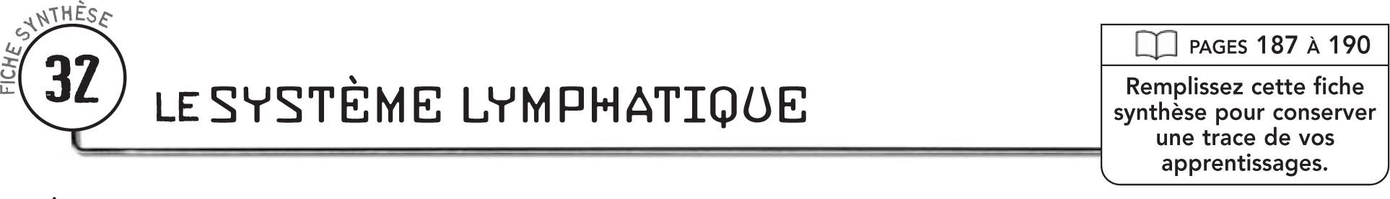

DÉFINITIONS
Le liquide intercellulaire est
La lymphe est
La phagocytose est
Un anticorps est
Un antigène est

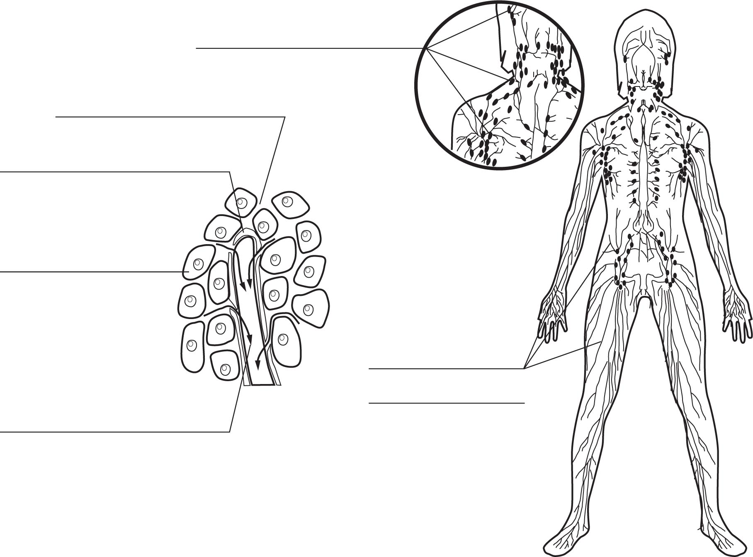
ANATOMIE DU SYSTÈME LYMPHATIQUE


DÉFENSE DE NOTRE ORGANISME
 | La défense de notre organisme est assurée par
 | Mécanismes de défense
 | Mécanisme |  |  |  |  |  | Mode d’action
 | Phagocytose
 | Illustration des mécanismes de défense
 | 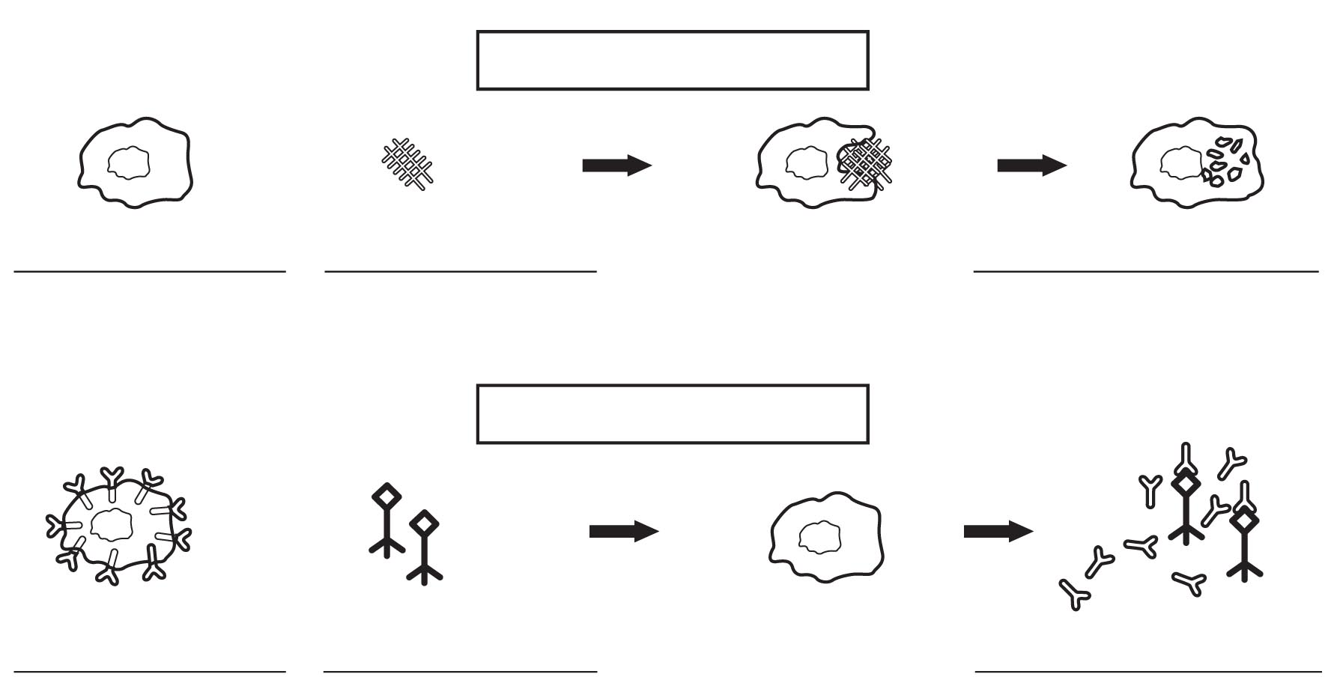
 | Caractéristiques des anticorps
 | Les anticorps sont… |  |  |  | Signification
 |  | Spécifiques

